 | В Е Д О М О С Т И  Убинского района  Новосибирской области
Периодическое печатное издание администрации Убинского района Новосибирской области

30 ноября 2020 года № 112

АДМИНИСТРАЦИЯ УБИНСКОГО РАЙОНА
НОВОСИБИРСКОЙ ОБЛАСТИ

ПОСТАНОВЛЕНИЕ

с. Убинское

от 20.11.2020 № 494-па

О внесении изменений в постановление администрации Убинского района Новосибирской области
от 14.03.2019 № 71-па «Об утверждении схемы размещения нестационарных торговых объектов на территории
Убинского района Новосибирской области»

В соответствии с пунктом 2 статьи 3.3 Федерального закона от 25.10.2001 № 137-ФЗ «О введении в действие Земельного кодекса Российской Федерации», Федеральным законом от 06.10.2003 № 131-ФЗ «Об общих принципах организации местного самоуправления в Российской Федерации», пунктом 16.1 порядка разработки и утверждения органами местного самоуправления в Новосибирской области схемы размещения нестационарных торговых объектов, установленного приказом министерства промышленности, торговли и развития предпринимательства Новосибирской области от 24.01.2011 № 10, рассмотрев представленные документы, заявление индивидуального предпринимателя Афанасьева Виталия Владимировича, состоящего на регистрационном учете по адресу: Новосибирская область, Убинский район, село Убинское, улица Ленина, дом 35, квартира 19, ИНН 543906783027, ОГРНИП 310546415300022, администрация Убинского района Новосибирской области
п о с т а н о в л я е т:
1. Внести в схему размещения нестационарных торговых объектов на территории Убинского района Новосибирской области, утвержденную постановлением администрации Убинского района Новосибирской области от 14.03.2019 № 71-па (далее – схема), следующие изменения:
1.1. Дополнить схему пунктом 66 согласно приложению № 1 к настоящему постановлению.
1.2. Дополнить предполагаемые места размещения нестационарного торгового объекта на территории Убинского района Новосибирской области объектом согласно приложению № 2 к настоящему постановлению.
2. Опубликовать постановление в периодическом печатном издании «Ведомости Убинского района Новосибирской области» и разместить на официальном сайте администрации Убинского района Новосибирской области.
3. Контроль исполнения постановления оставляю за собой.

Глава Убинского района
Новосибирской области О.Ф. Конюк

ПРИЛОЖЕНИЕ № 1
к постановлению администрации
Убинского района
Новосибирской области
от 20.11.2020 № 494-па

№ п/п | Адресный ориентир – место размещения нестационарного торгового объекта (район, адрес) | Тип нестационарного торгового объекта | Количество нестационарных торговых объектов | Площадь земельного участка  кв.м. | Площадь нестационарного торгового объекта кв.м. | Специализация нестационарного торгового объекта (ассортимент реализуемой продукции) | Собственник земельного участка, здания, строения, сооружения, где расположен нестационарный торговый объект | Период функционирования нестационарного торгового объекта (постоянно или сезонно с ______ по ______) | Примечание (существующий нестационарный торговый объект или перспективное место размещения нестационарного торгового объекта)
1 | 2 | 3 | 4 | 5 | 6 | 7 | 8 | 9 | 10
66 | смежная граница места размещения нестационарного торгового объекта с земельным участком с кадастровым номером 54:25:010114:35 | торговый павильон | 1 | 9,00 | 7,00 | продовольственные товары | собственность  не разграничена | постоянно | перспективное место размещения нестационарного торгового объекта

ПРИЛОЖЕНИЕ № 2
к постановлению администрации
Убинского района
Новосибирской области
от 20.11.2020 № 494-па

«Объект, предусмотренный схемой размещения нестационарных торговых объектов на территории Убинского района Новосибирской области (строка 66)
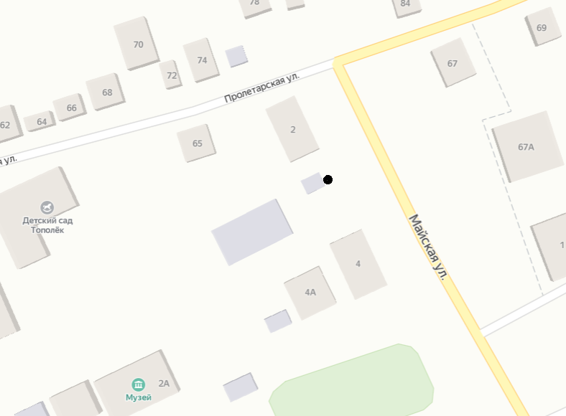

------

АДМИНИСТРАЦИЯ УБИНСКОГО РАЙОНА
НОВОСИБИРСКОЙ ОБЛАСТИ

ПОСТАНОВЛЕНИЕ

с. Убинское

от 20.11.2020 № 495-па

Об отмене постановления администрации Убинского района
Новосибирской области от 14.09.2017 № 275-па «Об утверждении Порядка осуществления внутреннего муниципального финансового контроля»

В целях приведения нормативной правовой базы администрации Убинского района Новосибирской области в соответствие с действующим законодательством администрация Убинского района Новосибирской области п о с т а н о в л я е т:
1. Отменить постановление администрации Убинского района Новосибирской области от 14.09.2017 № 275-па «Об утверждении Порядка осуществления внутреннего муниципального финансового контроля».
2. Опубликовать постановление в периодическом печатном издании «Ведомости Убинского района Новосибирской области».

Глава Убинского района
Новосибирской области О.Ф. Конюк

-------

Учредитель: администрация Убинского района Новосибирской области  адрес: 632520, Новосибирская область,  Убинский район, село Убинское, улица Ленина, 23 | Председатель редакционного совета: Янушко Татьяна Алексеевна, заместитель главы администрации Убинского района Новосибирской области, телефон (38366) 21-231 | Распространяется  бесплатно | Тираж  125 экз.

